

***FACULDADE DE TECNOLOGIA SENAI ANTÔNIO ADOLPHO LOBBE***

**PROJETO INTEGRADOR COM INTERFACE GRÁFICA PARA MÁQUINA CNC**

**Murilo Herrick Riva de Camargo;**

**Nicolas Moreira Ribeiro;**

**Pedro Henrique Lopes Martins;**

**Vinicius Augusto Ramos Bastos;**

**Vinicius Brolezzi Gaban;**

**RESUMO**

# INTRODUÇÃO

Nos foi dado como instrumento de avaliação final o desafio de integrar todos os conhecimentos adquiridos durante o primeiro semestre. Esses conhecimentos devem ser apresentados ao decorrer do projeto conforme o que se é esperado de tal, no qual será realizado por meio de, interfaces gráficas, páginas WEB, gerenciamento de banco de dados e gerenciamento de dados e tudo isso voltado para o principal foco do trabalho que é a máquina CNC.

## Problema de pesquisa

O problema desse projeto é a questão do desenvolvimento de um software utilizando html, css, javaScript, MySQL, java, Power BI com a capacidade de monitorar uma máquina cnc através de um site, e com a ferramenta Power BI. Capacidade de realizar a programação em G-Code com a aplicação em java, e armazenamento desses dados em banco de dados com o MySQL.

## Objetivo(s)

O objetivo desejado no projeto é a integração de todos os conhecimentos adquiridos nas matérias do primeiro semestre (BD, LIP, CIDA, AUI, DWEB), onde esta consiste em uma atividade onde o desafio se dá pela criação de uma interface gráfica que controle uma máquina CNC, e também o gerenciamento dos dados que são relevantes obtidos durante a execução da máquina CNC, e assim com esses dados criar formas de armazená-los de forma persistente, exibi los de forma visual na tela para o usuário que estiver monitorando a máquina e também com estes dados representar por meio de gráficos o desempenho da máquina enquanto em modo de execução.

## Justificativa

Foi proposto este desafio para que pudéssemos aplicar nossos conhecimentos adquiridos durante o primeiro semestre, para que assim nossos orientadores e docentes possam nos avaliar, e também para nos desenvolvermos como programadores fazendo assim a integração das tecnologias apresentadas e desenvolvidas por meio de atividades feitas em aula, para que assim pudéssemos criar um meio de monitoramento da máquina CNC, e também para controle de tal, exercitando assim a lógica de programação, linguagens aprendidas, e conhecimentos diversos adquiridos durante este período.

# REVISÃO DE LITERATURA

Como citado anteriormente, o projeto propôs a utilização das linguagens estudadas: html, css, Javascript, Java, MySQL, Power BI. Eles serão utilizados da seguinte forma:

**HTML:** É uma linguagem de marcação e serve para a estruturação dos elementos de um site por meio de etiquetas, componentes e elementos gráficos. Este é o fundamento indispensável para a criação de todo website na web. Ele será utilizado para a exibição dos dados da máquina de cnc em tempo real em um site com a utilização desses elementos gráficos, integrado com css e javascript.

**CSS:** Uma linguagem usada para estilizar páginas da web. CSS permite que os desenvolvedores controlem a apresentação visual dos elementos HTML, como cor, fonte, tamanho e posição. Permite criar layouts atraentes e responsivos, melhorando a experiência do usuário durante a navegação na web. Será utilizado para a estilização da página de exibição de dados, tornando-a mais atrativa visualmente por meio desses recursos oferecidos pelo css.

**JAVASCRIPT:** Amplamente utilizado para criar interatividade e dinamismo em páginas web. Usando JavaScript torna-se possível manipular elementos HTML, responder a eventos do usuário, realizar validação de entrada de dados e muito mais. Ele será utilizado e é uma parte crucial para a exibição do monitoramento do cnc no site, pois será responsável pela manipulação de valores e integração dos mesmos com os elementos do HTML.

**JAVA:** Normalmente usado para desenvolver aplicativos de desktop, aplicativos da web e aplicativos móveis Android. É uma linguagem orientada a objetos e sua sintaxe é semelhante à C++. Java é amplamente utilizado por grandes empresas e instituições financeiras devido à sua confiabilidade e escalabilidade. O projeto integrador trouxe como desenvolvimento a linguagem Java, que irá empenhar o papel de comunicação com a Máquina CNC.

**MYSQL:** MySQL é um sistema de gerenciamento de banco de dados relacional (SGBDR) de código aberto amplamente utilizado. Ele oferece uma estrutura sólida para armazenar e gerenciar dados de forma eficiente. No projeto terá a função de armazenar os dados, como posicionamento, feedrate,status e o rpm da máquina.

**POWER BI:** Ferramenta projetada para ajudar as organizações a transformar dados em insights valiosos e acionáveis. Com o Power BI, os usuários podem se conectar a diversas fontes de dados, como bancos de dados, serviços em nuvem e arquivos locais, para criar visualizações interativas e paineis personalizados. Será utilizada para exibição dos dados de maneira dinâmica, que exiba claramente dados específicos como, em horário específicos, a taxa de rpm, de funcionamento para uma melhor gestão da máquina. Será integrado juntamente com o banco de dados para que os dados sejam atualizados em tempo real.

# DESENVOLVIMENTO

*Descrever a metodologia utilizada (materiais e métodos) para desenvolver a pesquisa.*

*No desenvolvimento do nosso projeto utilizamos diversas tecnologias, como HTML, CSS e JavaScript. O HTML se trata de uma linguagem de marcação onde ele é o esqueleto do nosso código, onde nele iremos como colocar nossos elementos como textos, botões etc. Nele definimos também nossos id (identificadores que serão usados para serem chamados no CSS e JavaScript) e class (diferente do id, a class pode ser reutilizada durante o codigo podendo ser usada mais de uma vez).*

*Em nossa página WEB vamos exibir as informações das máquinas que achamos relevantes, como status da máquina (Ligado, Desligado, Rodando), Taxa de avanço, RPM e posição dos três eixos (X, Y, Z). Esse é o nosso esqueleto do HTML:  
  
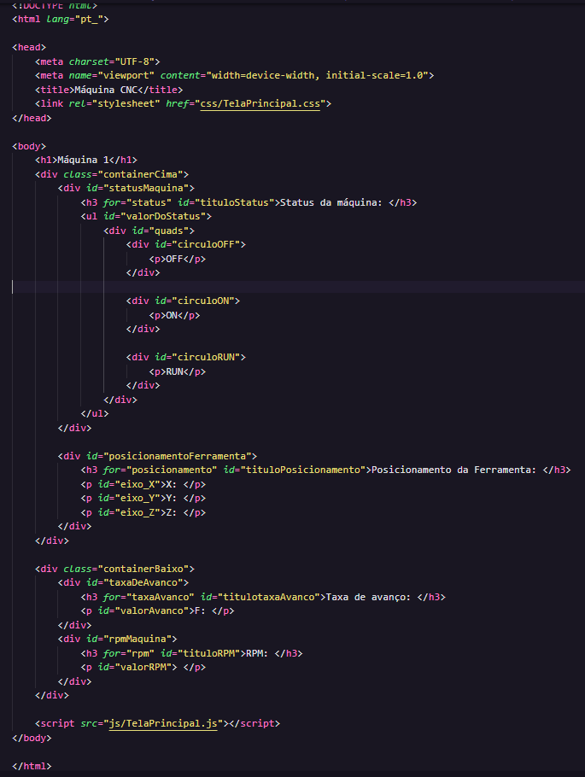*

*Como podemos ver temos quatro div que contém um identificador próprio que corresponde ao dado que será exibido no site. Assim como também possui duas classes, elas servem para dividir os elementos colocando dois na parte de cima, como RPM e status da máquina e na debaixo da taxa de avanço e a posição dos eixos. Como podemos ver também todas possuem textos que são exibidos na tela para identificação do que cada uma está apresentando de informação.*

*Para posicionar os elementos no nosso site e estilizar para ficar visualmente agradável e deixar as informações bem apresentadas para o usuário utilizamos outra linguagem de marcação que é o CSS. Essa linguagem de marcação serve para dar estilo aos meus elementos como cor, tamanho, posicionamento e etc. No nosso caso utilizamos para dar cor ao nosso site e também em questão dos posicionamento de cada elemento dentro da nossa tela, para que ficasse visualmente fácil de entender o conteúdo de dados mostrado pela máquina. Veja um pouco do nosso código em CSS, onde pegamos os id e class instanciados no HTML:*  
  
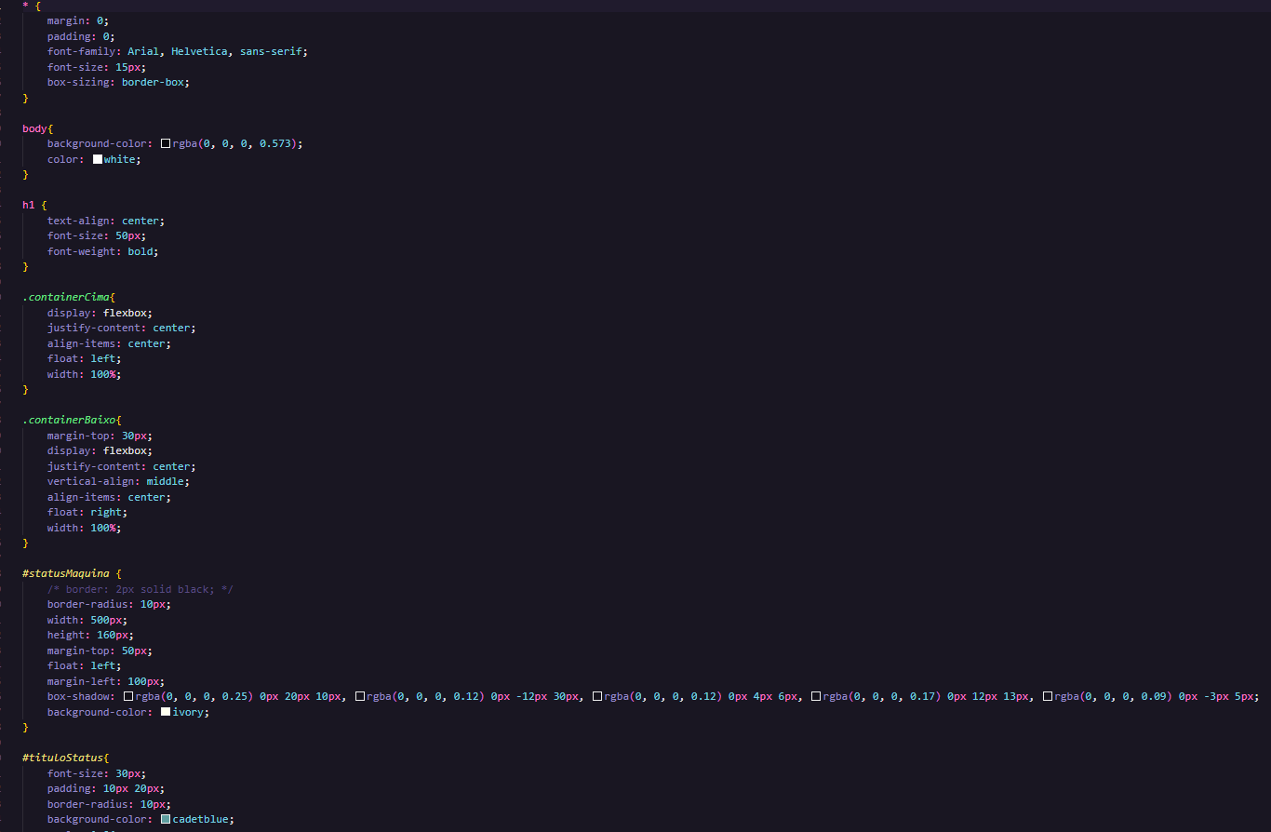

*E com o HTML e CSS criados já temos o nosso site parcialmente pronto, mas ainda falta uma parte importante que faz parte do nosso objetivo que é manipular os dados que será feito por meio da linguagem de programação JavaScript. Veja o nosso site com o HTML e CSS terminados:  
  
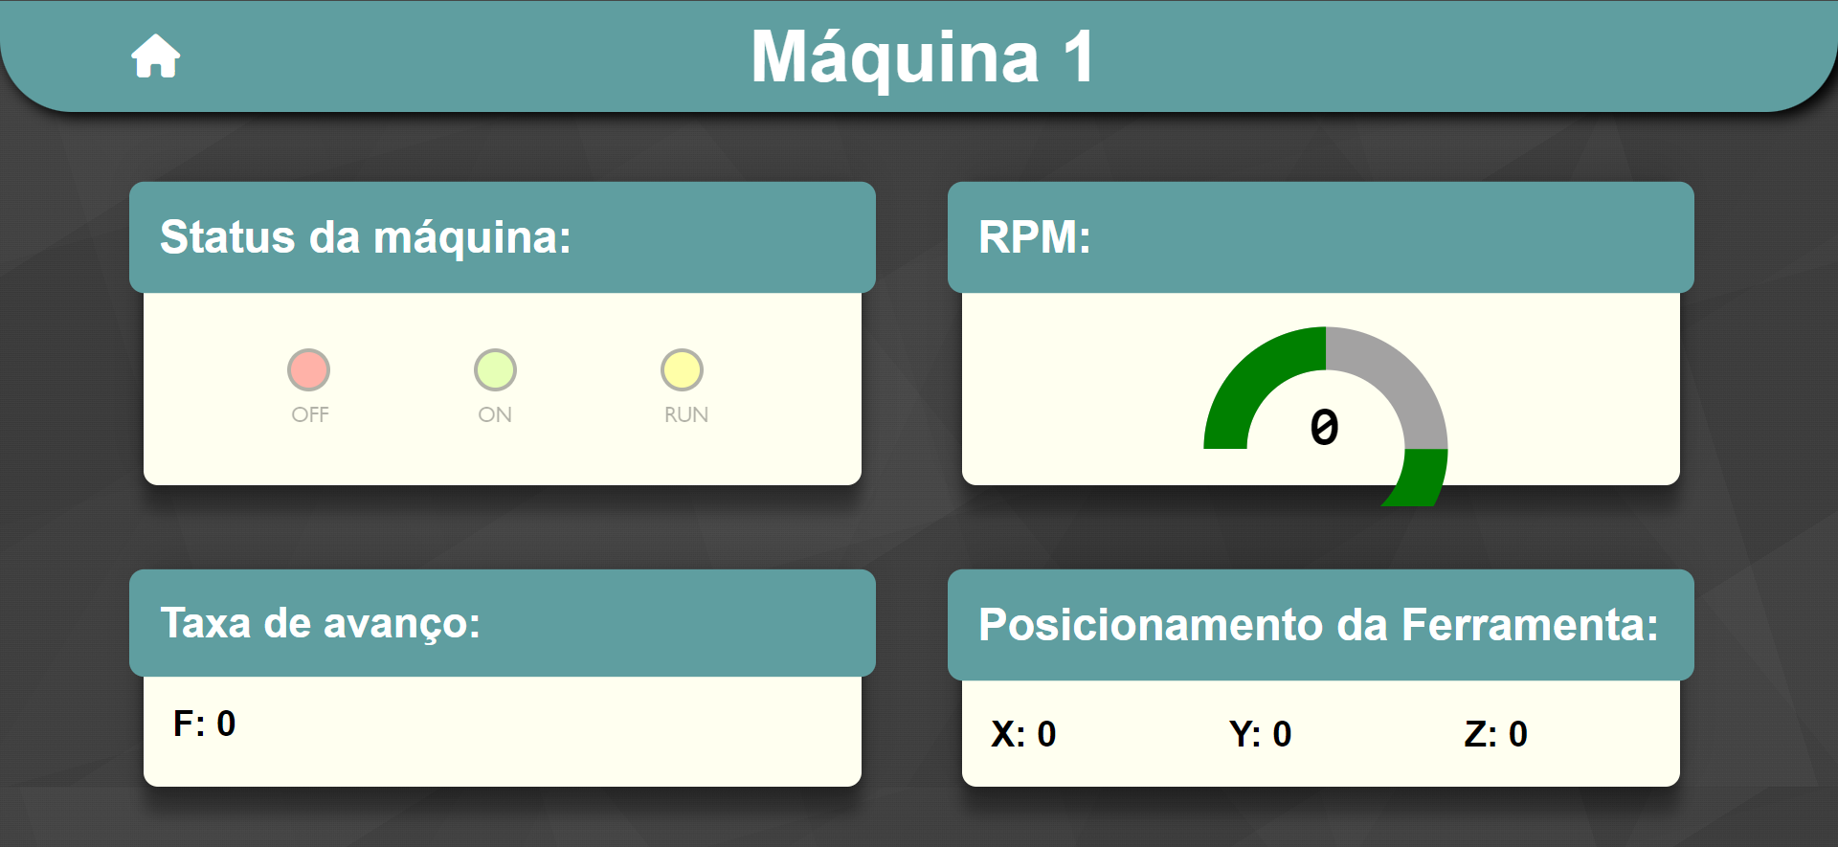*

Agora uma das partes mais importantes desse projeto é o JavaScript, onde este dá funcionalidade ao meu sistema WEB, onde este vai receber por meio de métodos GET, pegar as informações enquanto ao Node-Read onde ele vai pegar as informações se a máquina está rodando, a taxa de avanço, posição dos eixos e etc. Veja parte do nosso JavaScript:  
  
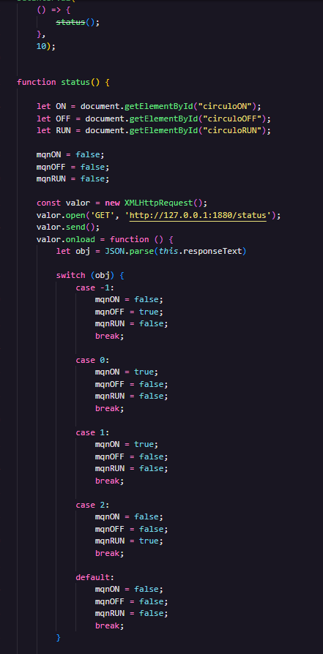

*JAVA- Iniciamos nosso projeto com a criação de uma interface gráfica por meio da Biblioteca Swing disponível pelo Package da IDE JAVA, atribuindo as características necessárias de uma IHM-CNC, posicionamos e instruímos os botões e design de layout que precisaríamos para a comunicação .*

*Foi criado eixos-de-movimentação por meio de buttons (botões), sendo que cada par de botões representava um eixo em movimentação dentro do âmbito positivo e negativo : sendo Eixo X , Eixo Y e Eixo Z ;*

*Para o processo de interação de movimento dentro dos eixos criamos uma função com atribuição pelo clique do botão do mouse, onde a instância era direcionada dentro de uma variável, o movimento era dado por meio de incrementação dentro de um controle de malha aberta que resulta em ações de controle que são realizadas com base em um plano pré-estabelecido, sem levar em consideração o feedback do processo.*

*Segue abaixo o desenvolvimento da movimentação dos Eixos, pela ação do botão de cada respectivo movimento:*

*Movimento com Botão em X;*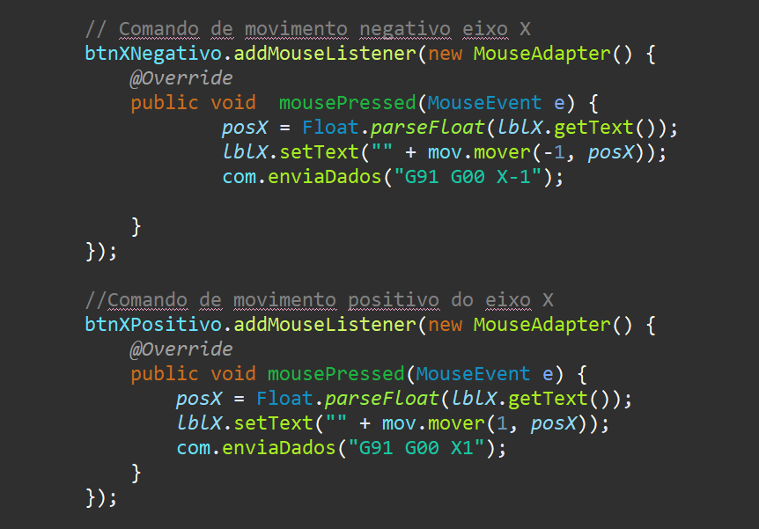

*Movimento com botão em Y;*

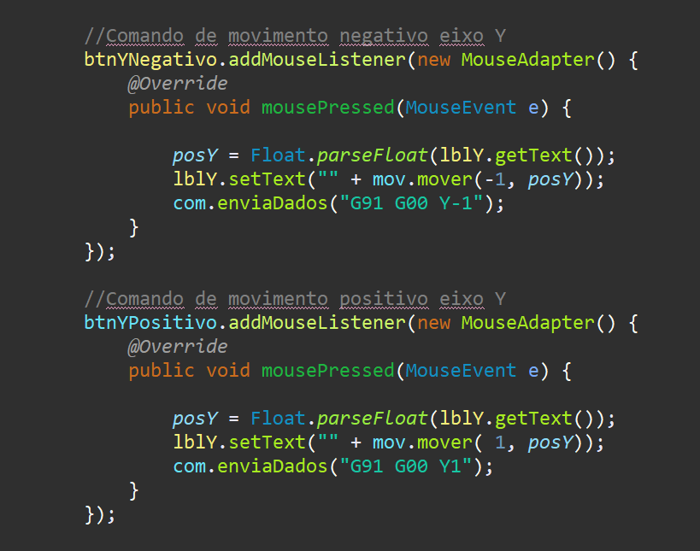

*Movimento com botão Z;*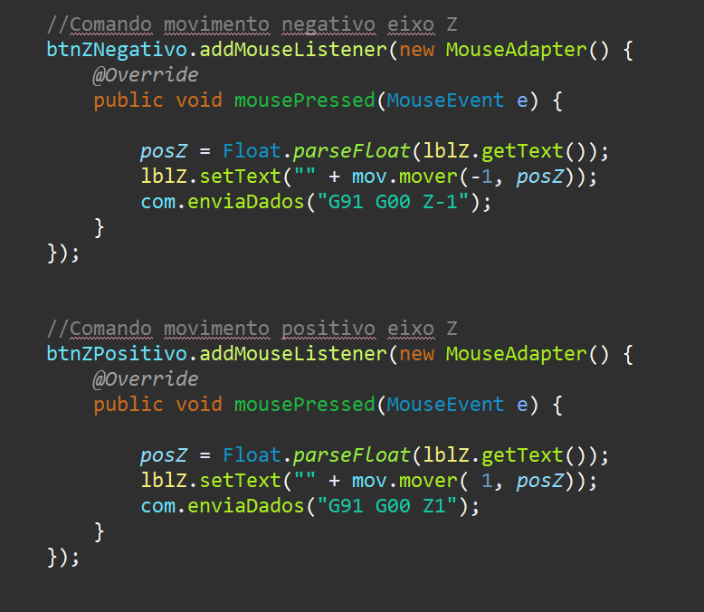

# RESULTADOS E DISCUSSÕES

*Apresentar as análises, os resultados e as discussões alcançadas no desenvolvimento do trabalho.*

# CONCLUSÃO

*Nesta seção é momento de demonstrar ou fazer um confronto entre o que se propôs como objetivo, as hipóteses e os resultados alcançados com a pesquisa.*

# Referências